SEP Projektmappe

**Projektmappe des Projektes**

SEPDuell

**Dokumentation des Projektes**

Gruppe P:

Enes Coskun

Beyza Alhanoglu

Danny Nasra

Soufian Khennousse

Saman Schero

Özgürcan Cevlani

**Hinweis**

An vielen Stellen findet Ihr im Dokument folgendes Kästchen:

*Dies ist eine Hilfestellung.*

Diese Kästen dienen dazu, Euch kurze Informationen über Ziele und Inhalte der jeweiligen Abschnitte zu geben. Auch die Beispiele und Templates dienen dazu, euch bei der Dokumentation eures Projektes zu unterstützen. **Sowohl die Kästchen als auch die Beispiele und Templates sind spätestens zur finalen Abgabe der Projektmappe vollständig zu entfernen.** Betrachtet dieses Dokument bitte nicht als Aufgabe, die man von oben nach unten abarbeiten soll; es soll vielmehr als durchgängige Dokumentation eurer Projektarbeit dienen und fortlaufend erweitert bzw. angepasst werden, sodass am Ende des SEPs der Entwicklungsprozess Eurer Software vollständig dokumentiert ist.

Das SEP-Team wünscht Euch  
**Viel Erfolg**

Inhalt

Projektbeschreibung 3

Zyklus I 3

Spezifikationsplanung 4

User-Stories 25

Papierprototypen 26

Strukturdiagramme (Komponenten- und Klassendiagramme) 27

Verhaltensdiagramme (Kommunikationsdiagramme) 29

Funktionalitätsplanung 30

Systemtests 30

Zyklus II 30

Spezifikationsplanung 30

User-Stories 30

Papierprototypen 30

Strukturdiagramme (Komponenten- und Klassendiagramme) 30

Verhaltensdiagramme (Kommunikationsdiagramme) 30

Funktionalitätsplanung 30

Modultests 30

Systemtests 30

Zyklus III 30

Spezifikationsplanung 30

User-Stories 30

Papierprototypen 30

Strukturdiagramme (Komponenten- und Klassendiagramme) 30

Verhaltensdiagramme (Kommunikationsdiagramme) 30

Funktionalitätsplanung 30

Modultests 30

Systemtests 30

Nutzerhandbuch 30

Technische Anforderungen 30

Installationsanleitung 30

Bedienungsanleitung 30

# Projektbeschreibung

In diesem Abschnitt soll die Projektbeschreibung abgedruckt werden, die ihr als Aufgabenbeschreibung von eurem Betreuer erhalten habt. Sie dient als initiales Anforderungsdokument für eure Spezifikationsaktivitäten.

# Zyklus I

## Spezifikationsplanung

Jedes Artefakt, das im Rahmen des SEP erstellt wird, muss mit dem Namen genau einer Verantwortlichen/eines Verantwortlichen versehen werden. Das bedeutet, dass jede User Story, jeder Papierprototyp, jedes Komponentendiagramm, jedes Klassendiagramm, jedes Kommunikationsdiagramm und sämtliche Tests mit dem Namen der/des Verantwortlichen versehen und hier in der untenstehenden Tabelle entsprechend eingetragen werden muss. Natürlich kann die Gruppe gemeinsam an einem Artefakt arbeiten, als Verantwortlicher sollte aber genau eine Person eingetragen werden.

|  |  |  |  |  |
| --- | --- | --- | --- | --- |
| **ID** | **Artefakt** | **Art des Artefakts** | **Verantwortlicher** | **Status** |
| **1.** | Registrierung der Nutzer |  |  |  |
| 1.1 | Registrierungs-Fenster | User Story | Enes Coskun | Fertig |
| 1.2 | Login-Fenster | User Story | Enes Coskun | Fertig |
| 1.3 | Profil-Einsicht | Papierprototyp | Saman Schero | Fertig |
| 1.4 | 2FA | User Story | Enes Coskun | Fertig |
| 1.5 | Login-Seite | Papierprototyp | Enes Coskun | Fertig |
| 1.6 | Profil Anlegen | User Story | Enes Coskun | Fertig |
| 1.7 | Benutzerrolle Auswahl | User Story | Enes Coskun | Fertig |
| 1.8 | Super-Sicherheitscode | User Story | Enes Coskun | Fertig |
| 1.9 | Profil-Attribute | User Story | Enes Coskun | Fertig |
| **2.** | Backend Architektur |  |  |  |
| 2.1 | Komponentendiagramm Backend | Komponentendiagramm | Soufian Khennousse | Fertig |
| 2.2 | Klassendiagramm Backend | Klassendiagramm | Soufian Khennousse | Fertig |
| 2.3 | Karten zum Deck hinzufügen | Kommunikationsdiagramm | Soufian Khennousse | Fertig |
| 2.4 | Freundesliste anzeigen | Kommunikationsdiagramm | Danny Nasra | Fertig |
| 2.5 | Freundschaftsanfrage | Kommunikationsdiagramm | Danny Nasra | Fertig |
| 2.6 | Karten aus dem Deck entfernen | Kommunikationsdiagramm | Soufian Khennousse | Fertig |
| 2.7 | Decknamen ändern | Kommunikationsdiagramm | Soufian Khennousse | Fertig |
| 2.8 | Deck entfernen | Kommunikationsdiagramm | Soufian Khennousse | Fertig |
| 2.9 | Deck erstellen | Kommunikationsdiagramm | Özgürcan Cevlani | Fertig |
| 2.10 | Freund aus Freundesliste entfernen | Kommunikationsdiagramm | Özgürcan Cevlani | Fertig |
| 2.11 | Kartentyp erstellen | Kommunikationsdiagramm | Özgürcan Cevlani | Fertig |
| 2.12 | Kartentyp entfernen | Kommunikationsdiagramm | Özgürcan Cevlani | Fertig |
| 2.13 | Login eines Users | Kommunikationsdiagramm | Danny Nasra | Fertig |
| 2.14 | Registrierung eines Users | Kommunikationsdiagramm | Danny Nasra | Fertig |
| 3. | Startseite |  | Saman Schero | Fertig |
| 3.1 | Startseite Design | Papierprototyp | Saman Schero | Fertig |
| 3.2 | Startseite Funktionen |  | Saman Schero | Fertig |
| 3.2.1 | Auf Deck zugreifen | User-Story | Saman Schero | Fertig |
| 3.2.2 | Auf Freundesliste zugreifen | User-Story | Saman Schero | Fertig |
| 3.2.3 | Auf Profil zugreifen | User-Story | Saman Schero | Fertig |
| 3.2.4 | Möglichkeit sich abzumelden | User-Story | Saman Schero | Fertig |
| 3.2.5 | Möglichkeit ein Spiel zu starten | User-Story | Saman Schero | Fertig |
| 4. | Deck Zusammenstellen |  | Beyza Alhanolgu |  |
| 4.1 | Deck erstellen | User Story | Beyza Alhanoglu | Fertig |
| 4.2 | Deck Name geben | User Story | Beyza Alhanoglu | Fertig |
| 4.3 | Deck bearbeiten | User Story | Beyza Alhanoglu | Fertig |
| 4.4 | Deck entfernen | User Story | Beyza Alhanoglu | Fertig |
| 4.5 | Deck Anzahl begrenzen | User Story | Beyza Alhanoglu | Fertig |
| 4.6 | Deck Karten Anzahl begrenzen | User Story | Beyza Alhanoglu | Fertig |
| 4.7 | Meine Decks ansehen | Papierprototyp | Beyza Alhanoglu | Fertig |
| 4.8 | Deck erstellen Option | Papierprototyp | Beyza Alhanoglu | Fertig |
| 4.9 | Deck erstellen Kartenauswahl | Papierprototyp | Beyza Alhanoglu | Fertig |
| 5. | Freundesliste |  | Danny Nasra | Fertig |
| 5.1 | Freunde hinzufügen | User Story | Danny Nasra | Fertig |
| 5.2 | Freundesliste anzeigen | User Story | Danny Nasra | Fertig |
| 5.3 | Freundschaftsanfrage | User Story | Danny Nasra | Fertig |
| 5.4 | Benachrichtigungen | User Story | Danny Nasra | Fertig |
| 5.5 | Privatsphäre | User Story | Danny Nasra | Fertig |
| 5.6 | Profil ansehen | User Story | Danny Nasra | Fertig |
| 5.7 | Admin Befugnisse | User Story | Danny Nasra | Fertig |
| 5.8 | Freundesliste | Papierprototyp | Danny Nasra | Fertig |
| 5.9 | Profil ansehen | Papierprototyp | Danny Nasra | Fertig |
| 6. | Karten |  | Özgürcan Cevlani |  |
| 6.1 | Karten – Attribute festlegen | User Story | Özgürcan Cevlani | Fertig |
| 6.2 | Karten – Attribute festlegen | Papierprototyp | Özgürcan Cevlani | Fertig |
| 6.3 | Administratorsteuerfeld implementieren um Kartentypen als Admin hochladen zu können | User Story | Özgürcan Cevlani | Fertig |
| 6.4 | Kartentypen als Admin auswählen können | User Story | Özgürcan Cevlani | Fertig |
| 6.5 | Kartentypen als Admin entfernen können | User Story | Özgürcan Cevlani | Fertig |
| 6.6 | Kartentyp Instanzen entfernen | User Story | Özgürcan Cevlani | Fertig |

1.

Papierprototypen

3.

Startseite Design

Ein Bild, das Text, Diagramm, Handschrift, Screenshot enthält.

Profileinsicht

Ein Bild, das Text, Diagramm, Entwurf, Screenshot enthält.

4.

4.7 Meine Decks ansehen

Ein Bild, das Text, Handschrift, Schrift, Brief enthält.

4.8 Deck erstellen Option

Ein Bild, das Text, Handschrift, Screenshot, Brief enthält.

4.9 Deck erstellen Kartenauswahl

Ein Bild, das Text, Screenshot, Rechteck, Diagramm enthält.

5.

Ein Bild, das Text, Handschrift, Diagramm, Zeichnung enthält.

Ein Bild, das Text, Handschrift, Schrift, Screenshot enthält.

6.

Ein Bild, das Text, Diagramm, Reihe, Zahl enthält.

User Stories

|  |  |
| --- | --- |
| **User Story-ID** | 1.1 |
| **User Story-Beschreibung** | Als ein neuer Benutzer möchte ich mich im System registrieren können, um ein Profil zu erstellen |
| **Geschätzter Realisierungsaufwand** | 2-4 Tage |
| **Priorität** | hoch |
| **Autor** | Enes Coskun |
| **Abhängigkeiten zu anderen User Stories** | 1.3 |

|  |  |
| --- | --- |
| **User Story-ID** | 1.2 |
| **User Story-Beschreibung** | **Als** ein registrierter Benutzer **möchte ich** mein Profil anzeigen können, **um** meine Daten sehen und verwalten zu können |
| **Geschätzter Realisierungsaufwand** | 3 Tage |
| **Priorität** | mittel |
| **Autor** | <Hier bitte nur einen Zuständigen eintragen z.B. Max Mustermann> |
| **Abhängigkeiten zu anderen User Stories** |  |

|  |  |
| --- | --- |
| **User Story-ID** | 1.3 |
| **User Story-Beschreibung** | Als ein bereits registrierter Nutzer möchte ich meinen Benutzernamen und mein Passwort eingeben können, um mich beim Spiel anzumelden |
| **Geschätzter Realisierungsaufwand** | 2 Tage |
| **Priorität** | hoch |
| **Autor** | Enes Coskun |
| **Abhängigkeiten zu anderen User Stories** | 1.1 |

|  |  |
| --- | --- |
| **User Story-ID** | 1.4 |
| **User Story-Beschreibung** | Als ein Benutzer  möchte ich eine Zwei-Faktor-Authentifizierung, um zusätzliche Sicherheit für mein Profil zu haben |
| **Geschätzter Realisierungsaufwand** | 2 Tage |
| **Priorität** | mittel |
| **Autor** | Enes Coskun |
| **Abhängigkeiten zu anderen User Stories** | 1.3, 1.5 |

|  |  |
| --- | --- |
| **User Story-ID** | 1.5 |
| **User Story-Beschreibung** | Als ein Benutzer  möchte ich einen „super“ Sicherheitscode haben, um mich anmelden zu können, falls die 2FA nicht funktioniert |
| **Geschätzter Realisierungsaufwand** | 1 Tag |
| **Priorität** | hoch |
| **Autor** | Enes Coskun |
| **Abhängigkeiten zu anderen User Stories** | 1.3, 1.4 |

|  |  |
| --- | --- |
| **User Story-ID** | 1.6 |
| **User Story-Beschreibung** | Als ein neuer Benutzer  möchte ich beim Registrieren eine Rolle auswählen können (Admin oder Spieler, um die entsprechenden Berechtigungen zu erhalten |
| **Geschätzter Realisierungsaufwand** | 1 Tage |
| **Priorität** | mittel |
| **Autor** | Enes Coskun |
| **Abhängigkeiten zu anderen User Stories** | 1.1 |

|  |  |
| --- | --- |
| **User Story-ID** | 1.7 |
| **User Story-Beschreibung** | Als ein neuer Benutzer  möchte ich, dass mein neues Profil die Daten, die ich bei der Registrierung angegeben habe, enthält, um mich bei einer neuen Sitzung mit diesen Daten anmelden zu können |
| **Geschätzter Realisierungsaufwand** | 2 Tage |
| **Priorität** | Hoch |
| **Autor** | Enes Coskun |
| **Abhängigkeiten zu anderen User Stories** | 1.1 |

3.

|  |  |
| --- | --- |
| **User Story-ID** | 3.2.1 |
| **User Story-Beschreibung** | Als Spieler möchte ich auf der Startseite auf mein Kartendeck zugreifen |
| **Geschätzter Realisierungsaufwand** | Weniger als ein Tag |
| **Priorität** | Hoch |
| **Autor** | Saman Schero |
| **Abhängigkeiten zu anderen User Stories** | 4.5 ,4.6 |

|  |  |
| --- | --- |
| **User Story-ID** | 3.2.2 |
| **User Story-Beschreibung** | Als Spieler möchte ich auf der Startseite eine Übersicht über meine Freunde haben |
| **Geschätzter Realisierungsaufwand** | Weniger als ein Tag |
| **Priorität** | Hoch |
| **Autor** | Saman Schero |
| **Abhängigkeiten zu anderen User Stories** | 5.2 |

|  |  |
| --- | --- |
| **User Story-ID** | 3.2.3 |
| **User Story-Beschreibung** | Als Spieler möchte ich von der Startseite aus, auf mein Profil zugreifen |
| **Geschätzter Realisierungsaufwand** | Weniger als ein Tag |
| **Priorität** | Hoch |
| **Autor** | Saman Schero |
| **Abhängigkeiten zu anderen User Stories** | 1.2 |

|  |  |
| --- | --- |
| **User Story-ID** | 3.2.4 |
| **User Story-Beschreibung** | Als Spieler möchte ich von der Startseite aus einer Funktion haben, mit der ich mich abmelden kann |
| **Geschätzter Realisierungsaufwand** | Weniger als ein Tag |
| **Priorität** | Hoch |
| **Autor** | Saman Schero |
| **Abhängigkeiten zu anderen User Stories** |  |

|  |  |
| --- | --- |
| **User Story-ID** | 3.2.5 |
| **User Story-Beschreibung** | Als Spieler möchte ich von der Startseite aus ein Spiel starten können |
| **Geschätzter Realisierungsaufwand** | Weniger als ein Tag |
| **Priorität** | Hoch |
| **Autor** | Saman Schero |
| **Abhängigkeiten zu anderen User Stories** |  |

|  |  |
| --- | --- |
| **User Story-ID** | 3.2.6 |
| **User Story-Beschreibung** | Als Spieler möchte ich eine Funktion haben, mit der ich Freunde suchen kann und hinzufügen kann |
| **Geschätzter Realisierungsaufwand** | Ein Tag |
| **Priorität** | Hoch |
| **Autor** | Saman Schero |
| **Abhängigkeiten zu anderen User Stories** | 5.1 |

4.

|  |  |
| --- | --- |
| **User Story-ID** | 4.1 |
| **User Story-Beschreibung** | Als Nutzer möchte ich Decks erstellen können, um selber gute Karten für das Duell hinzuzufügen um das Duell zu Gewinnen |
| **Geschätzter Realisierungsaufwand** | 2 Tage |
| **Priorität** | Hoch |
| **Autor** | Beyza Alhanoğlu |
| **Abhängigkeiten zu anderen User Stories** | - |

|  |  |
| --- | --- |
| **User Story-ID** | 4.2 |
| **User Story-Beschreibung** | Als Nutzer möchte ich einem von mir erstellten Deck einen Namen geben können, um meine Decks wiederkennen und unterscheiden zu können |
| **Geschätzter Realisierungsaufwand** | 1 Tag |
| **Priorität** | Hoch |
| **Autor** | Beyza Alhanoğlu |
| **Abhängigkeiten zu anderen User Stories** | 4.1 |

|  |  |
| --- | --- |
| **User Story-ID** | 4.3 |
| **User Story-Beschreibung** | Als Nutzer möchte ich vorhandene Decks bearbeiten können, um Karten nach Belieben austauschen zu können |
| **Geschätzter Realisierungsaufwand** | 7-9 Stunden |
| **Priorität** | Mittel |
| **Autor** | Beyza Alhanoğlu |
| **Abhängigkeiten zu anderen User Stories** | 4.1 |

|  |  |
| --- | --- |
| **User Story-ID** | 4.4 |
| **User Story-Beschreibung** | Als Nutzer möchte ich Decks entfernen können, wenn mir das Deck nicht gefällt oder ich ein anderes Deck erstellen möchte |
| **Geschätzter Realisierungsaufwand** | 5-7 Stunden |
| **Priorität** | Mittel |
| **Autor** | Beyza Alhanoğlu |
| **Abhängigkeiten zu anderen User Stories** | 4.1 |

|  |  |
| --- | --- |
| **User Story-ID** | 4.5 |
| **User Story-Beschreibung** | Als Nutzer möchte ich bis zu maximal drei Decks erstellen können, um eine übersichtliche Anzahl an Decks zu haben aus denen ich wählen kann |
| **Geschätzter Realisierungsaufwand** | 1 Tag |
| **Priorität** | Hoch |
|  | Beyza Alhanoğlu |
| **Abhängigkeiten zu anderen User Stories** | 4.1 |

|  |  |
| --- | --- |
| **User Story-ID** | 4.6 |
| **User Story-Beschreibung** | Als Nutzer möchte ich in meinem Deck bis maximal 30 Karteninstanzen haben können, um im Spiel eine gute Auswahl an Karten zum Einsetzen zu haben |
| **Geschätzter Realisierungsaufwand** | 2 Tage |
| **Priorität** | Hoch |
| **Autor** | Beyza Alhanoğlu |
| **Abhängigkeiten zu anderen User Stories** | 4.1 |

5.

|  |  |
| --- | --- |
| **User Story-ID** | 5.1 |
| **User Story-Beschreibung** | Als Nutzer möchte ich neue Freunde hinzufügen können, um mit ihnen chatten zu können |
| **Geschätzter Realisierungsaufwand** | 1 Tag |
| **Priorität** | Mittle |
| **Autor** | Danny Nasra |
| **Abhängigkeiten zu anderen User Stories** | 5.2, 5.3 |

|  |  |
| --- | --- |
| **User Story-ID** | 5.2 |
| **User Story-Beschreibung** | Als Nutzer möchte ich eine Freundesliste haben, um meine Freunde ansehen und verwalten kann |
| **Geschätzter Realisierungsaufwand** | 3-4 Stunden |
| **Priorität** | Mittle |
| **Autor** | Danny Nasra |
| **Abhängigkeiten zu anderen User Stories** | 5.1 |

|  |  |
| --- | --- |
| **User Story-ID** | 5.3 |
| **User Story-Beschreibung** | Als Nutzer möchte ich eine Freundschaftsanfrage annehmen/ablehnen können, um Spam Freundschaftsanfragen zu beseitigen |
| **Geschätzter Realisierungsaufwand** | 1 Tag |
| **Priorität** | Mittle |
| **Autor** | Danny Nasra |
| **Abhängigkeiten zu anderen User Stories** | 5.2, 5.4 |

|  |  |
| --- | --- |
| **User Story-ID** | 5.4 |
| **User Story-Beschreibung** | Als Nutzer möchte ich über neue Freundschaftsanfrage per E-Mail benachrichtigt werden, um die neuen Anfragen nicht lange Zeit angehängt bleiben |
| **Geschätzter Realisierungsaufwand** | 5-6 Stunden |
| **Priorität** | Mittle |
| **Autor** | Danny Nasra |
| **Abhängigkeiten zu anderen User Stories** | 5.3 |

|  |  |
| --- | --- |
| **User Story-ID** | 5.5 |
| **User Story-Beschreibung** | Als Nutzer möchte ich neue meine Freundesliste als öffentlich/privat machen kann, um meine Privatsphäre zu schützen |
| **Geschätzter Realisierungsaufwand** | 2 Stunden |
| **Priorität** | Mittle |
| **Autor** | Danny Nasra |
| **Abhängigkeiten zu anderen User Stories** | 5.2 |

|  |  |
| --- | --- |
| **User Story-ID** | 5.6 |
| **User Story-Beschreibung** | Als Nutzer möchte ich mich das Profil von jedem meiner Freunde ansehen, um ihren Fortschritt zu beobachten. |
| **Geschätzter Realisierungsaufwand** | 1 Tag |
| **Priorität** | Hoch |
| **Autor** | Danny Nasra |
| **Abhängigkeiten zu anderen User Stories** | 5.2 |

|  |  |
| --- | --- |
| **User Story-ID** | 5.7 |
| **User Story-Beschreibung** | Als Admin möchte ich die Freundeslisten von jedem Benutzer sehen, um alle Nutzer beobachten zu können |
| **Geschätzter Realisierungsaufwand** | 2-5 Stunden |
| **Priorität** | Hoch |
| **Autor** | Danny Nasra |
| **Abhängigkeiten zu anderen User Stories** | - |

6.

|  |  |
| --- | --- |
| **User Story-ID** | 6.1 |
| **User Story-Beschreibung** | Als Nutzer möchte ich, dass eine Karte folgende Attribute hat: Name, Seltenheit (normal, selten, legendär), Angriffspunkte, Verteidigungspunkte, textuelle Beschreibung (max. 200 Zeichen), ein Bild, um Karten zu erstellen die den Spielmechanismen und Regeln gerecht werden. |
| **Geschätzter Realisierungsaufwand** | 1 Tag |
| **Priorität** | Hoch |
| **Autor** | Özgürcan Cevlani |
| **Abhängigkeiten zu anderen User Stories** |  |

|  |  |
| --- | --- |
| **User Story-ID** | 6.2 |
| **User Story-Beschreibung** | Als Nutzer möchte ich ein Administratorsteuerfeld implementieren, um neue Kartentypen in das Spiel zu laden, die auf validen CSV-Dateien basieren. |
| **Geschätzter Realisierungsaufwand** | 3 Tage |
| **Priorität** | Mittel |
| **Autor** | Özgürcan Cevlani |
| **Abhängigkeiten zu anderen User Stories** | 6.3, 6.4, 6.5 |

|  |  |
| --- | --- |
| **User Story-ID** | 6.3 |
| **User Story-Beschreibung** | Als Nutzer möchte ich eine Adminfunktion implementieren, um als Admin Kartentypen aus dem Spiel suchen zu können. |
| **Geschätzter Realisierungsaufwand** | 1 Tage |
| **Priorität** | Mittel |
| **Autor** | Özgürcan Cevlani |
| **Abhängigkeiten zu anderen User Stories** | 6.2 |

|  |  |
| --- | --- |
| **User Story-ID** | 6.4 |
| **User Story-Beschreibung** | Als Nutzer möchte ich eine Adminfunktion implementieren, um als Admin Kartentypen aus dem Spiel entfernen zu können. |
| **Geschätzter Realisierungsaufwand** | 1 Tage |
| **Priorität** | Mittel |
| **Autor** | Özgürcan Cevlani |
| **Abhängigkeiten zu anderen User Stories** | 6.5, 6.2 |

|  |  |
| --- | --- |
| **User Story-ID** | 6.5 |
| **User Story-Beschreibung** | Als Nutzer möchte ich das, sobald ein Kartentyp aus dem Spiel entfernt wird, auch automatisch alle Instanzen dieses Kartentyps, entfernt werden, die sich in den Sammlungen der Benutzer befinden, um der Funktionalität der Deckerstellung gerecht zu werden. |
| **Geschätzter Realisierungsaufwand** | 2 Tage |
| **Priorität** | Hoch |
| **Autor** | Özgürcan Cevlani |
| **Abhängigkeiten zu anderen User Stories** | 6.2, 6.4 |

**Template:**

|  |  |
| --- | --- |
| **User Story-ID** | <Eindeutiger Identifizierer> |
| **User Story-Beschreibung** | <Text der User Story mittels Satzschablone:  Als <Rolle> möchte ich <Ziel> [, um/sodass <Nutzen>]  (s. Foliensatz „Anforderungen“)> |
| **Geschätzter Realisierungsaufwand** | <Einschätzung der Zeit, die benötigt wird, um die Userstory zu implementieren> |
| **Priorität** | <Wichtigkeit der User Story hinsichtlich der Aufgabenstellung z.B. hoch, mittel niedrig> |
| **Autor** | <Hier bitte nur einen Zuständigen eintragen z.B. Max Mustermann> |
| **Abhängigkeiten zu anderen User Stories** | <Auflistung verwandter User Stories> |

**Schlechtes Beispiel:**

|  |  |
| --- | --- |
| **User Story-ID** |  |
| **User Story-Beschreibung** | Ich möchte ich rechtzeitig informiert werden, wenn ein Patient einen Termin nicht wahrnimmt. |
| **Geschätzter Realisierungsaufwand** | 1337 |
| **Priorität** | - |
| **Autor** | Emmett Brown, Rick Sanchez, Amelia Pond |
| **Abhängigkeiten zu anderen User Stories** |  |

**Gutes Beispiel:**

|  |  |
| --- | --- |
| **User Story-ID** | 1.6 |
| **User Story-Beschreibung** | Als Arzt möchte ich mindesten fünf Minuten vor dem Termin informiert werden, wenn ein Patient einen Termin nicht wahrnimmt, sodass ich andere Patienten vorziehen kann. |
| **Geschätzter Realisierungsaufwand** | 2 Tage |
| **Priorität** | Hoch |
| **Autor** | Emmett Brown |
| **Abhängigkeiten zu anderen User Stories** | 1.3, 1.5 |

Papierprototypen

Das Erstellen eines Papierprototypen dient als Methode des Brainstormings, Designs, Herstellens, Testens und des Kommunizierens von Benutzer Interfaces.

## Strukturdiagramme (Komponenten- und Klassendiagramme)

Im SEP soll die statische Struktur des Systems mittels Komponenten- und Klassendiagramme modelliert werden. Ein Komponenten- und Klassendiagramme dienen der grafischen Darstellung von Komponenten/Klassen, Schnittstellen und deren Beziehungen. Die Diagrammtypen helfen dabei, Quellcode und Implementierungsarbeiten zu strukturieren, bevor diese starten und ermöglicht eine Aufteilung der Programmieraufgaben.

Hinweis zum Klassendiagramm:

* Das Klassendiagramm finden sie als separate Datei im Anhang
* Getter, Setter und Konstruktoren wurden zugunsten der Übersicht weggelassen

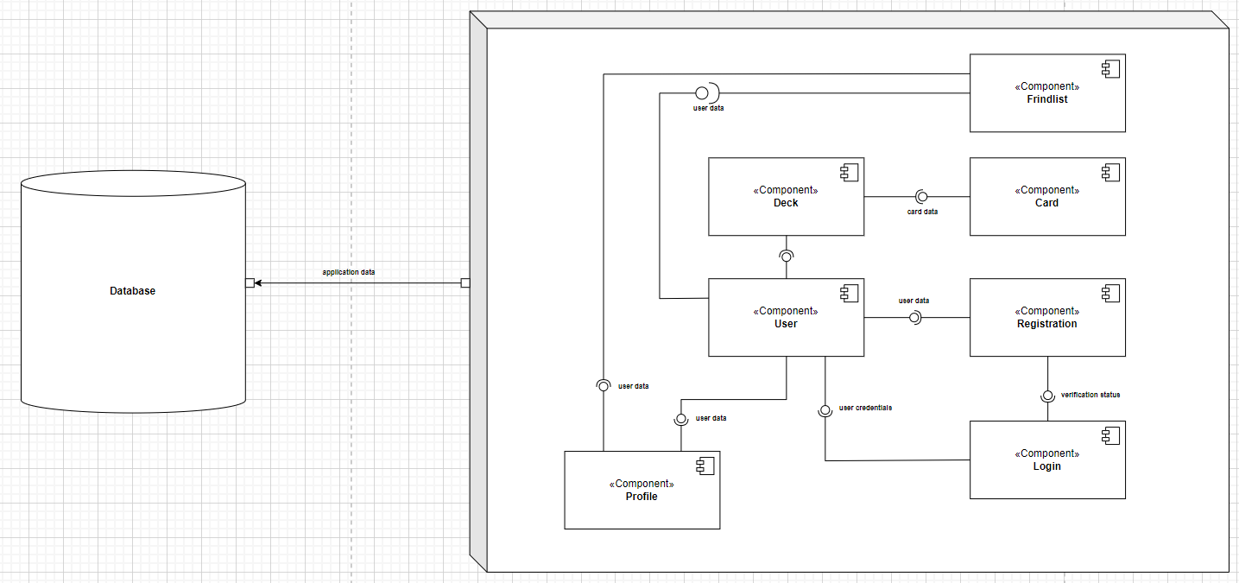

## Verhaltensdiagramme (Kommunikationsdiagramme)

Im SEP soll das dynamische Verhalten des Systems mittels Kommunikationsidagramme modelliert werden. Ein Kommunikationsdiagramme ermöglicht die grafische Darstellung des Nachrichtenaustausches zwischen Systemobjekten. Systemobjekte können Komponenten im Komponentendiagramm und Klassen im Klassendiagramm sein. Kommunikationsdiagramme zielen darauf ab, die Zusammenarbeit der Systemobjekte darzustellen

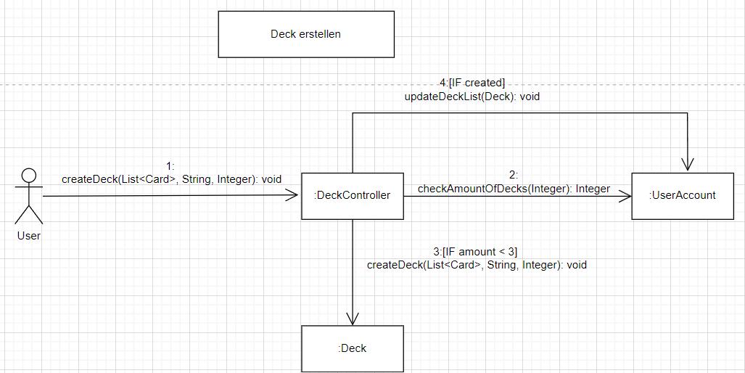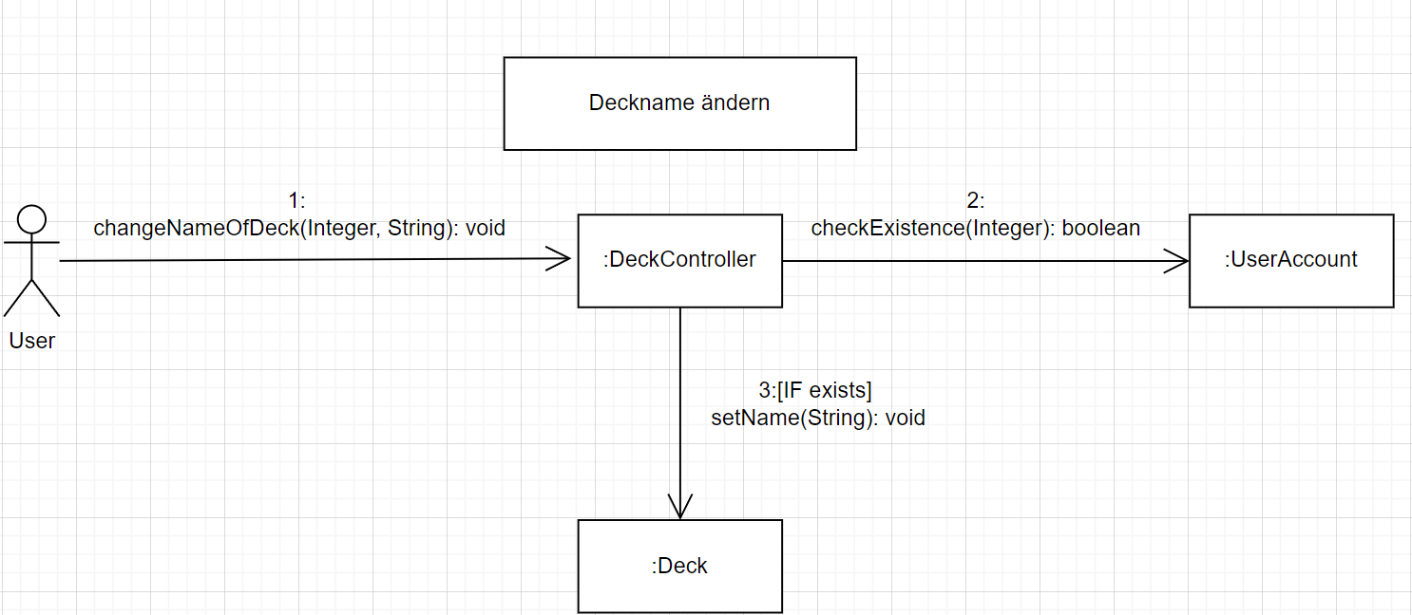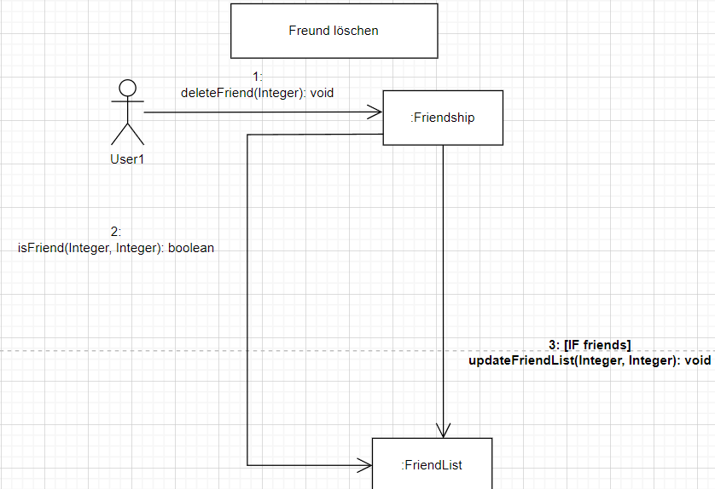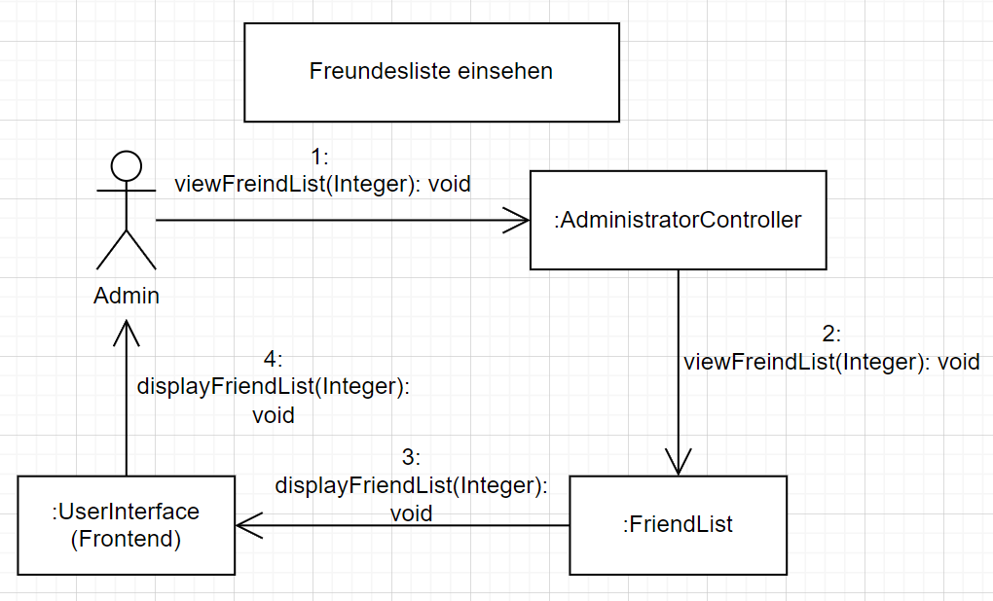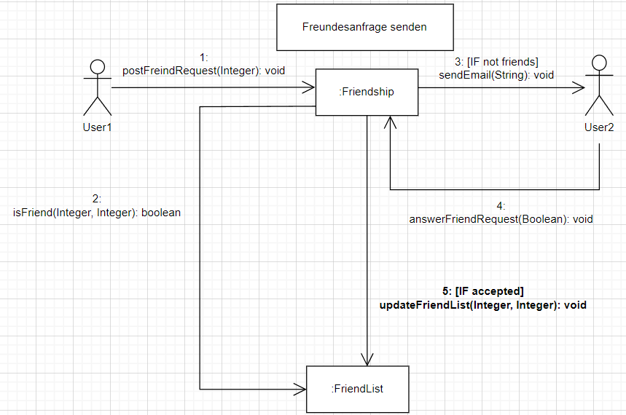

Ein Bild, das Text, Reihe, Diagramm, Schrift enthält.
Ein Bild, das Text, Diagramm, Reihe, Screenshot enthält.
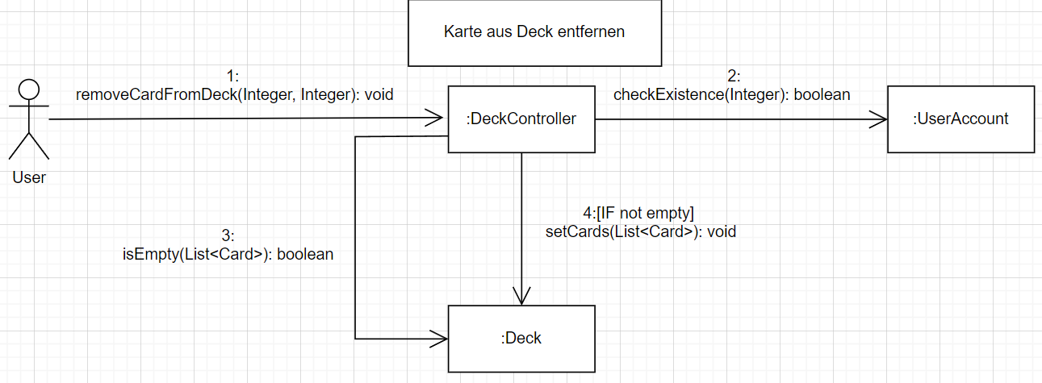

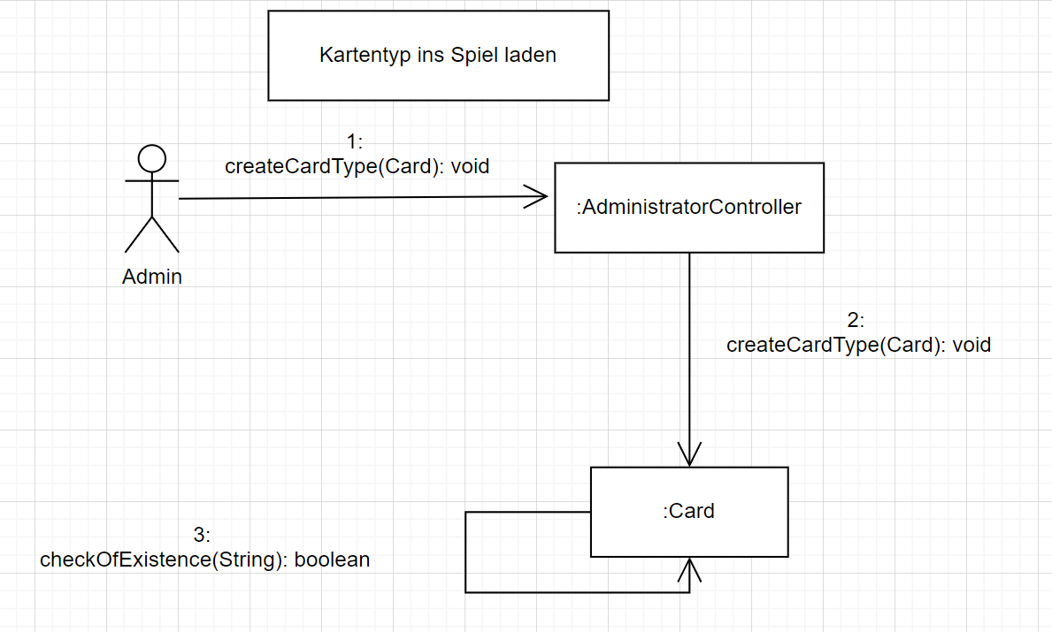

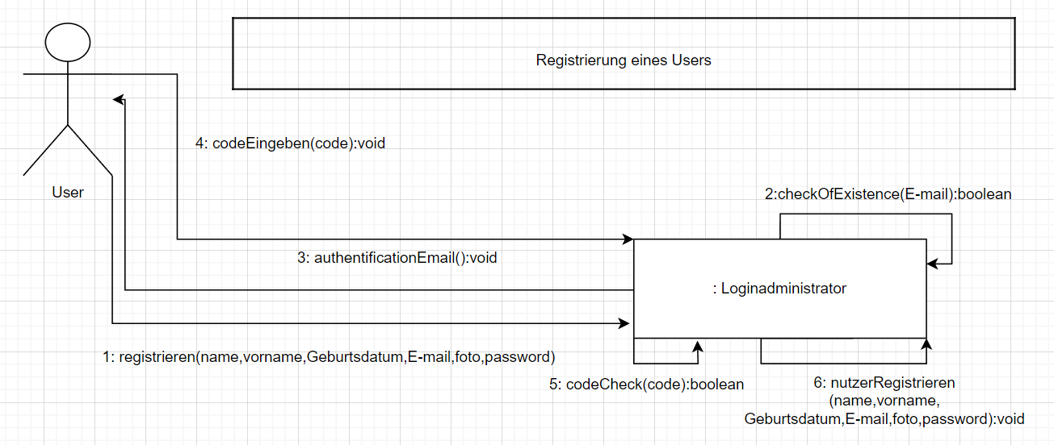

## Funktionalitätsplanung

Anhand der Funktionalitätsplanung werdet Ihr geprüft. Diese sollte dementsprechend **immer** aktuell gehalten werden und pro Funktionalität **nur einen** Verantwortlichen enthalten. Als Quellcodereferenz solltet Ihr immer euer Package, eure Klasse und die dazugehörige Methode angeben. ggf. könnt Ihr auch Zeilenangaben machen.

|  |  |  |  |  |  |  |
| --- | --- | --- | --- | --- | --- | --- |
| **ID** | **Funktionalität** | **Verantwortlicher** | **Abhängige**  **Funktionalitäten** | **Verknüpfte**  **User-Stories** | **Quellcode-**  **referenz** | **Status** |
| **1.** | **Registrierung/ Login** |  |  |  |  | fertig |
| 1.1 | Registrierung |  |  |  |  | fertig |
| 1.1.1 | Frontend | Beyza Alhanoglu | 1.2.1 | 1.1, 1.3 | Register.jsx.  Register.css | fertig |
| 1.1.2 | Backend | Soufian Khennousse | 1.1.1 | 1.1, 1.6, 1.7 | RegistrationController, RegistrationRequest, RegistrationService, | fertig |
| 1.2 | Login |  |  |  |  | fertig |
| 1.2.1 | Frontend | Saman Schero |  |  | LoginPage.jsx  LoginPage.css | fertig |
| 1.2.2 | Backend | Özgürcan Cevlani | 1.1 | 1.3 | LoginTokenRequest,  LoginRequest,  LoginController,  WebSecurityConfig | fertig |
| 1.3 | Profileinsicht |  |  |  |  | fertig |
| 1.3.1 | Frontend | Enes Coskun | 1.3.2, 2.2.3 | 1.1, 1.2, 3.2.3, 1.7 | Profile.jsx  Profile.css | fertig |
| 1.3.2 | Backend | Danny Nasra | 1.3.1, 2.2.3, 4.3 | 1.1, 1.2, 1.7, 3.2.3 | ProfileController.java, ProfileRepository.java, ProfileService.java | fertig |
| 1.4 | 2FA (supercode) |  |  | 1.3, 1.4, 1.5 |  | fertig |
| 1.4.1 | Frontend | Saman Schero |  | 1.3, 1.4, 1.5 | TwoFactorAuthentication.jsx,  TwoFactorAuthentication.css | fertig |
| 1.4.2 | Backend | Özgürcan Cevlani |  | 1.3, 1.4, 1.5 | MailConfig,  EmailService,  EmailSender,  ConfirmationToken,  ConfirmationTokenRepository,  ConfirmationTokenService,  TokenPurpose,  EmailTestController,  application yml,  RegistrationService,  RegistrationController,  LoginTokenRequest,  LoginController: | fertig |
| **2.** | **Startseite** |  |  |  |  |  |
| 2.1 | Startseite Design | Beyza Alhanoglu | 2.2.1, 2.2.2, 2.2.3, 2.2.4, 2.2.5 | 3.2.1, 3.2.2, 3.2.3, 3.2.4, 3.2.5 | Startseite.jsx  Startseite.css | fertig |
| 2.2 | Startseite Funktionen |  |  |  |  | fertig |
| 2.2.1 | Auf Deck zugreifen | Beyza Alhanoglu |  | 3.2.1 | Startseite.jsx,  Startseite.css | fertig |
| 2.2.2 | Auf Freundesliste zugreifen | Beyza Alhanoglu |  | 3.2.2 | Startseite.jsx,  Startseite.css | fertig |
| 2.2.3 | Auf Profil zugreifen | Beyza Alhanoglu |  | 3.2.3 | Startseite.jsx,  Startseite.css | fertig |
| 2.2.4 | Abmeldefunktion | Beyza Alhanoglu |  | 3.2.4 | Startseite.jsx,  Startseite.css | fertig |
| 2.2.5 | Spiel starten | Beyza Alhanoglu |  | 3.2.5 | Startseite.jsx,  Startseite.css | fertig |
| **3.** | **Deck Zusammenstellen** |  |  |  |  | fertig |
| 3.1 | Deck erstellen |  |  |  |  | fertig |
| 3.1.1 | Frontend | Enes Coskun | 5.2 | 3.2.1, 4.1 | Decks.jsx,  Decks.css | fertig |
| 3.1.2 | Backend | Soufian Khennousse | 5.2 | 4.1, 4.2, 4.5, 4.6 | Deck, DeckController, DeckRepository, DeckRequest, DeckService, ReplaceCardsRequest | fertig |
| 3.2 | Deck bearbeiten |  | 4.3  4.4 |  |  | fertig |
| 3.2.1 | Frontend | Enes Coskun | 3.1.1 | 4.1, 4.2, 4.3, 4.4, 4.5 | Decks.jsx | fertig |
| 3.2.2 | Backend | Soufian Khennousse | 5.2 | 4.2, 4.3, 4.4, 4.6 | Deck, DeckController, DeckRepository, DeckRequest, DeckService, ReplaceCardsRequest | fertig |
| **4.** | **Freundesliste** |  |  | 5.2  5.5 |  | fertig |
| 4.1 | Freunde hinzufügen / Freundschaftsanfrage |  |  | 3.2.6  5.1 |  | fertig |
| 4.1.1 | Frontend | Beyza Alhanoglu | 1.1.2, 2.2.2 | 1.1, 3.2.6, 5.1 | Freundeliste.jsx, Freundeliste.css | fertig |
| 4.1.2 | Backend | Özgürcan Cevlani | 5.2, 5.3 | 5.1 | FriendListController,  FriendListService,  MailConfig,  EmailSender,  EmailService | fertig |
| 4.2 | Freundesliste anzeigen | Danny Nasra | - | 5.1, 5.3, 5.4 | FreundeListController.java, FreundeListService.java, FreundeListRepository.java | fertig |
| 4.3 | Profil von Freunde ansehen | Saman Schero |  | 5.6  5.7 | ProfileFriends.jsx ProfileFriends.css | fertig |
| **5.** | **Karten** |  |  |  |  |  |
| 5.1 | Admin Steuerfeld | Saman Schero |  | 6.2, 6.3 | Admin.jsx  Admin.css | fertig |
| 5.2 | Kartentypen hochladen | Soufian Khennousse | 1.1.2 | 6.1, 6.2 | Card, CardController,  CardRepository, CardRequest, cardResponse, CardService, Rarity | fertig |
| 5.3 | Kartentypen und -instanzen entfernen | Danny Nasra | 6.2 | 6.4, 6.5 | CardController und CardService (deleteCard ,deleteMultipleCards  Funktion) | fertig |
| 5.4 | Kartentypen suchen | Saman Schero | 6.2 | 6.3 | Card.js  Card.css | fertig |

## Systemtests

Systemtests sind Tests des Gesamtsystems gegen die Anforderungen nach erfolgreicher Integration. Eingaben und Sollverhalten werden dabei aus der Anforderungs-spezifikation abgeleitet.

Die Systemtests werden von Eurer Parallelgruppe spezifiziert und durchgeführt, daher ist dieser Bereich von den Mitgliedern der Parallelgruppe auszufüllen.

|  |  |  |  |
| --- | --- | --- | --- |
| **Datum** | 03.03.2019 | | |
| **Tester** | Martina Musterfrau | | |
| **SW-Version** | V 0.1.2 | | |
| **Vorbedin-gung(en)** | Nutzer „Max Mustermann“ ist am System mit Passwort „geheim“ registriert | | |
| **Schritt** | **Aktion (User)** | **Erwartete Reaktion (System)** | **√ / X** |
| 1 | Der Benutzer gibt den Benutzername „Max Mustermann“ auf der Tastatur ein. | Das System zeigt „Max Mustermann“ auf dem Display an. | **√** |
| 2 | Der Benutzer gibt das Passwort „geheim“ auf der Tastatur ein. | Das System zeigt das Passwort durch „*“-Symbole zensiert an. | **√** |
| 3 | Der Benutzer klickt auf „Anmelden“. | Das System zeigt die Meldung „Anmeldung erfolgreich“ auf dem Display an. | **X** |
| **Nachbe-dingung(en)** | Nutzer ist am System angemeldet, Anmeldezeitpunkt ist im System gespeichert. | | **X** |
| **Testurteil** | **Test nicht bestanden.** | | |

|  |  |  |  |
| --- | --- | --- | --- |
| **Datum** | 03.03.2019 | | |
| **Tester** | Martina Musterfrau | | |
| **SW-Version** | V 0.1.2 | | |
| **Vorbedin-gung(en)** | Nutzer „Max Mustermann“ ist am System mit Passwort „geheim“ registriert | | |
| **Schritt** | **Aktion (User)** | **Erwartete Reaktion (System)** | **√ / X** |
| 1 | Der Benutzer gibt den Benutzername „Max Mustermann“ auf der Tastatur ein. | Das System zeigt „Max Mustermann“ auf dem Display an. | **√** |
| 2 | Der Benutzer gibt das Passwort „geheim“ auf der Tastatur ein. | Das System zeigt das Passwort durch „*“-Symbole zensiert an. | **√** |
| 3 | Der Benutzer klickt auf „Anmelden“. | Das System zeigt die Meldung „Anmeldung erfolgreich“ auf dem Display an. | **√** |
| **Nachbe-dingung(en)** | Nutzer ist am System angemeldet, Anmeldezeitpunkt ist im System gespeichert. | | **√** |
| **Testurteil** | **Test bestanden.** | | |

|  |  |  |  |
| --- | --- | --- | --- |
| **Datum** | 16.05.2024 | | |
| **Tester** | Özgürcan Cevlani | | |
| **SW-Version** | V 0.1.2 | | |
| **Vorbedin-gung(en)** | User ist auf der Registrierungspage und trägt in das E-Mail-Feld eine seiner bereits registrierten E-Mails ein | | |
| **Schritt** | **Aktion (User)** | **Erwartete Reaktion (System)** | **√ / X** |
| 1 | User klickt auf “Registrieren” | User wird nicht auf die Login Page weitergeleitet und zudem wird auch keine Verifizierungsmail an die bereits registrierte Mail verschickt | **√** |
| **Nachbe-dingung(en)** | User befindet sich auf der Registrierungspage | | **√** |
| **Testurteil** | **Test bestanden.** | | |

|  |  |  |  |
| --- | --- | --- | --- |
| **Datum** | 16.05.2024 | | |
| **Tester** | Özgürcan Cevlani | | |
| **SW-Version** | V 0.1.2 | | |
| **Vorbedin-gung(en)** | User ist auf der Login Page und der User ist im System registriert und hat seinen Account verifiziert, zudem sind die Felder E-Mail und Passwort ausgefüllt auf der Login Page | | |
| **Schritt** | **Aktion (User)** | **Erwartete Reaktion (System)** | **√ / X** |
| 1 | User klickt auf Login | User erwartet seine Weiterleitung auf die 2FA Page und erwartet das eine Mail mit dem 2FA Code ankommt | **√** |
| 2 | User öffnet sein E-Mail-Postfach und kopiert den 2FA Code, fügt diesen in der 2FA Page ein und klickt auf “Continue” | User erwartet seine Weiterleitung auf die Startseite | **√** |
| **Nachbe-dingung(en)** | User wurde verifiziert, konnte sich erfolgreich anmelden und befindet sich nun auf der Startseite | | **√** |
| **Testurteil** | **Test bestanden.** | | |

|  |  |  |  |
| --- | --- | --- | --- |
| **Datum** | 16.05.2024 | | |
| **Tester** | Özgürcan Cevlani | | |
| **SW-Version** | V 0.1.2 | | |
| **Vorbedin-gung(en)** | User ist auf der 2FA Page und hat E-Mail mit 2FA Code erhalten | | |
| **Schritt** | **Aktion (User)** | **Erwartete Reaktion (System)** | **√ / X** |
| 1 | User vertippt sich bei der Eingabe des 2FA Codes auf der 2FA Page und klickt auf “Continue” | System gibt die Meldung heraus, dass der Code nicht gültig ist | **√** |
| **Nachbe-dingung(en)** | User befindet sich weiterhin auf der 2FA Page | | **√** |
| **Testurteil** | **Test bestanden.** | | |

|  |  |  |  |
| --- | --- | --- | --- |
| **Datum** | 16.05.2024 | | |
| **Tester** | Özgürcan Cevlani | | |
| **SW-Version** | V 0.1.2 | | |
| **Vorbedin-gung(en)** | User ist auf der 2FA Page und hat E-Mail mit 2FA Code erhalten, jedoch länger als 15 min gewartet, sodass der 2FA Code abgelaufen ist | | |
| **Schritt** | **Aktion (User)** | **Erwartete Reaktion (System)** | **√ / X** |
| 1 | User öffnet sein E-Mail-Postfach und kopiert den 2FA Code, fügt diesen in der 2FA Page ein und klickt auf “Continue” | System gibt die Meldung heraus, dass der Code nicht gültig ist | **√** |
| **Nachbe-dingung(en)** | User befindet sich weiterhin auf der 2FA Page und muss sich erneut anmelden, damit eine Mail mit einem neuen 2FA Code verschickt wird | | **√** | |
| **Testurteil** | **Test bestanden.** | | |

|  |  |  |  |
| --- | --- | --- | --- |
| **Datum** | 16.05.2024 | | |
| **Tester** | Özgürcan Cevlani | | |
| **SW-Version** | V 0.1.2 | | |
| **Vorbedin-gung(en)** | User ist auf der Registrierungspage und hat seinen Account noch nicht verifiziert, zudem sind alle Felder auf der Registrierungspage ausgefüllt | | |
| **Schritt** | **Aktion (User)** | **Erwartete Reaktion (System)** | **√ / X** |
| 1 | User klickt auf “Registrieren” | User wird auf die Login Page weitergeleitet und bekommt eine E-Mail mit einem Link zur Verifizierung seines Accounts | **√** |
| 2 | User öffnet sein E-Mail-Postfach und klickt auf den Link | System verifiziert den neuen Account des Users | **√** |
| **Nachbe-dingung(en)** | User befindet sich auf der Login Page | | **√** |
| **Testurteil** | **Test bestanden.** | | |

|  |  |  |  |
| --- | --- | --- | --- |
| **Datum** | 16.05.2024 | | |
| **Tester** | Özgürcan Cevlani | | |
| **SW-Version** | V 0.1.2 | | |
| **Vorbedin-gung(en)** | User ist auf der Registrierungspage, klickt auf “Registrieren” und hat E-Mail mit 2FA Link erhalten, jedoch länger als 15 min gewartet, sodass der Link abgelaufen ist | | |
| **Schritt** | **Aktion (User)** | **Erwartete Reaktion (System)** | **√ / X** |
| 1 | User klickt auf den Link in der E-Mail | Account wird nicht verifiziert und User kann sich nicht einloggen | **√** |
| **Nachbe-dingung(en)** | User befindet sich auf der Login Page, muss sich erneut registrieren | | **√** |
| **Testurteil** | **Test bestanden.** | | |

|  |  |  |  |
| --- | --- | --- | --- |
| **Datum** | 16.05.2024 | | |
| **Tester** | Özgürcan Cevlani | | |
| **SW-Version** | V 0.1.2 | | |
| **Vorbedin-gung(en)** | User befindet sich auf der Startseite und hat immer noch einen 2FA Code, der innerhalb der 15 Minuten Gültigkeit ist | | |
| **Schritt** | **Aktion (User)** | **Erwartete Reaktion (System)** | **√ / X** |
| 1 | User klickt auf “Logout” | User wird von der Startseite zurück auf die Login Page weitergeleitet | **√** |
| 2 | User gibt Login Daten ein | User wird auf 2FA Page weitergeleitet | **√** |
| 3 | User gibt den vorherigen Login 2FA Code ein, der noch innerhalb der 15 Minuten Gültigkeit ist und klickt auf “Continue” | User wird nicht weitergeleitet auf die Startseite | **√** |
| **Nachbe-dingung(en)** | User befindet sich auf der 2FA Page | | **√** |
| **Testurteil** | **Test bestanden.** | | |

|  |  |  |  |
| --- | --- | --- | --- |
| **Datum** | 15.05.2024 | | |
| **Tester** | Soufian Khennousse | | |
| **SW-Version** | V 0.1.2 | | |
| **Vorbedin-gung(en)** | Nutzer ist am System angemeldet, ist auf der Deckseite und besitzt noch keine Decks. | | |
| **Schritt** | **Aktion (User)** | **Erwartete Reaktion (System)** | **√ / X** |
| 1 | Der Benutzer klickt auf die Schaltfläche “Neues Deck erstellen”. | Das System erstellt ein Deck mit dem Namen “Deck 1” und zeigt dieses auf dem Display an. | **√** |
| **Nachbe-dingung(en)** | Der Benutzer hat nun ein neues Deck in seiner Liste. | | **√** |
| **Testurteil** | **Test bestanden.** | | |

|  |  |  |  |
| --- | --- | --- | --- |
| **Datum** | 15.05.2024 | | |
| **Tester** | Soufian Khennousse | | |
| **SW-Version** | V 0.1.2 | | |
| **Vorbedin-gung(en)** | Nutzer „Max Mustermann“ ist am System angemeldet und hat bereits ein Deck erstellt. | | |
| **Schritt** | **Aktion (User)** | **Erwartete Reaktion (System)** | **√ / X** |
| 1 | Der Benutzer klickt auf das erstellte Deck in seiner Liste. | Das System öffnet den Bearbeitungsmodus des Decks. Auf dem Display erscheinen die Karten, die sich im Deck befinden, alle Karten des Benutzers, sowie das aktive Deck selbst. | **√** |
| **Nachbe-dingung(en)** | Der Benutzer befindet sich immer noch im Bearbeitungsmodus. | | **√** |
| **Testurteil** | **Test bestanden.** | | |

|  |  |  |  |
| --- | --- | --- | --- |
| **Datum** | 15.05.2024 | | |
| **Tester** | Soufian Khennousse | | |
| **SW-Version** | V 0.1.2 | | |
| **Vorbedin-gung(en)** | Der Benutzer ist am System angemeldet und befindet sich im Deckbearbeitungsmodus. | | |
| **Schritt** | **Aktion (User)** | **Erwartete Reaktion (System)** | **√ / X** |
| 1 | Der Benutzer klickt auf eine verfügbare Karte. | Das System fügt die Karte dem Deck hinzu und zeigt es im Deck an. | **√** |
| 2 | Der Benutzer klickt auf die Schaltfläche “Fertig”. | Das System beendet den Bearbeitungsmodus. | **√** |
| **Nachbe-dingung(en)** | Benutzer hat ein zusätzliches Deck und befindet sich auf der Deckseite. | | **√** |
| **Testurteil** | **Test bestanden.** | | |

|  |  |  |  |
| --- | --- | --- | --- |
| **Datum** | 15.05.2024 | | |
| **Tester** | Soufian Khennousse | | |
| **SW-Version** | V 0.1.2 | | |
| **Vorbedin-gung(en)** | Nutzer ist am System angemeldet und befindet sich im Deckbearbeitungsmodus. Er besitzt bereits ein Deck mit mind. einer Karte. | | |
| **Schritt** | **Aktion (User)** | **Erwartete Reaktion (System)** | **√ / X** |
| 1 | Der Benutzer klickt auf die Karte, die sich im Deck befindet. | Das System entfernt die Karte aus dem Deck. Sie wird nicht mehr auf dem Display im Deck angezeigt. | **√** |
| 2 | Der Benutzer klickt auf die Schaltfläche “Fertig”. | Das System beendet den Bearbeitungsmodus. | **√** |
| **Nachbe-dingung(en)** | Benutzer befindet sich auf der Deckseite. Das Deck hat nun eine Karte weniger. | | **√** |
| **Testurteil** | **Test bestanden.** | | |

|  |  |  |  |
| --- | --- | --- | --- |
| **Datum** | 15.05.2024 | | |
| **Tester** | Soufian Khennousse | | |
| **SW-Version** | V 0.1.2 | | |
| **Vorbedin-gung(en)** | Nutzer ist am System angemeldet und befindet sich nicht im Deckbearbeitungsmodus. | | |
| **Schritt** | **Aktion (User)** | **Erwartete Reaktion (System)** | **√ / X** |
| 1 | Der Benutzer klickt auf die Schaltfläche “Neues Deck erstellen” | Das System erstellt ein neues Deck mit neuem Namen. | **√** |
| 2 | Nutzer klickt auf das neu erstellte Deck. | Das System wechselt in den Deckbearbeitungsmodus. Eine Schaltfläche zum Decknamen ändern, sowie die verfügbaren Karten und die Karten im Deck werden auf dem Display angezeigt. | **√** |
| 3 | Nutzer gibt einen neuen Namen für das Deck ein, der schon für ein anderes Deck vergeben ist. | Der eingegebene Deckname wird auf dem Display angezeigt. | **√** |
| 4 | Nutzer klickt auf die Schaltfläche “Name speichern”. | Das System ändert den Namen nicht. | **√** |
| 5 | Nutzer klickt auf die Schaltfläche “Fertig”. | Das System beendet den Deckbearbeitungsmodus. | **√** |
| **Nachbe-dingung(en)** | Benutzer befindet sich auf der Deckseite. Der Deckname bleibt unverändert. | | **√** |
| **Testurteil** | **Test bestanden.** | | |

|  |  |  |  |
| --- | --- | --- | --- |
| **Datum** | 15.05.2024 | | |
| **Tester** | Soufian Khennousse | | |
| **SW-Version** | V 0.1.2 | | |
| **Vorbedin-gung(en)** | Nutzer ist am System angemeldet und befindet sich nicht im Deckbearbeitungsmodus. | | |
| **Schritt** | **Aktion (User)** | **Erwartete Reaktion (System)** | **√ / X** |
| 1 | Der Benutzer klickt auf die Schaltfläche “Neues Deck erstellen” | Das System erstellt ein neues Deck mit neuem Namen. | **√** |
| 2 | Nutzer klickt auf das neu erstellte Deck. | Das System wechselt in den Deckbearbeitungsmodus. Eine Schaltfläche zum Decknamen ändern, sowie die verfügbaren Karten und die Karten im Deck werden auf dem Display angezeigt. | **√** |
| 3 | Nutzer gibt einen neuen Namen für das Deck ein, welcher noch nicht vergeben ist. | Der eingegebene Deckname wird auf dem Display angezeigt. | **√** |
| 4 | Nutzer klickt auf die Schaltfläche “Name speichern”. | Das System speichert den neuen Namen. |  |
| 5 | Nutzer klickt auf die Schaltfläche “Fertig”. | Das System beendet den Bearbeitungsmodus. Der neue Name wird auf dem Display angezeigt. | **√** |
| **Nachbe-dingung(en)** | Benutzer befindet sich auf der Deckseite. Das Deck hat nun einen neuen Namen. | | **√** |
| **Testurteil** | **Test bestanden.** | | |

|  |  |  |  |
| --- | --- | --- | --- |
| **Datum** | 15.05.2024 | | |
| **Tester** | Soufian Khennousse | | |
| **SW-Version** | V 0.1.2 | | |
| **Vorbedin-gung(en)** | Nutzer ist am System angemeldet und befindet sich auf der Deckseite. Nutzer besitzt bereits 3 Decks. | | |
| **Schritt** | **Aktion (User)** | **Erwartete Reaktion (System)** | **√ / X** |
| 1 | Der Benutzer klickt auf die Schaltfläche “Neues Deck erstellen” | Das System erstellt kein neues Deck und es wird die Meldung “Es können maximal drei Decks erstellen” auf dem Display angezeigt. | **√** |
| **Nachbe-dingung(en)** | Benutzer befindet sich auf der Deckseite. | | **√** |
| **Testurteil** | **Test bestanden.** | | |

|  |  |  |  |
| --- | --- | --- | --- |
| **Datum** | 15.05.2024 | | |
| **Tester** | Soufian Khennousse | | |
| **SW-Version** | V 0.1.2 | | |
| **Vorbedin-gung(en)** | Nutzer ist am System angemeldet und befindet sich im Deckbearbeitungsmodus. Er besitzt mind. 1 Deck mit 30 Karten. | | |
| **Schritt** | **Aktion (User)** | **Erwartete Reaktion (System)** | **√ / X** |
| 1 | Der Benutzer klickt auf eine Karte, die er dem Deck hinzufügen will. | Das System fügt die Karte dem Deck nicht hinzu. Es wird eine Fehlermeldung auf dem Display angezeigt. | **√** |
| **Nachbe-dingung(en)** | Benutzer verbleibt im Deckbearbeitungsmodus. | | **√** |
| **Testurteil** | **Test bestanden.** | | |

|  |  |  |  |
| --- | --- | --- | --- |
| **Datum** | 15.05.2024 | | |
| **Tester** | Soufian Khennousse | | |
| **SW-Version** | V 0.1.2 | | |
| **Vorbedin-gung(en)** | Nutzer ist am System angemeldet und befindet sich im Deckbearbeitungsmodus. | | |
| **Schritt** | **Aktion (User)** | **Erwartete Reaktion (System)** | **√ / X** |
| 1 | Der Benutzer gibt den Namen des Decks ein, das er löschen möchte. | Der Name des zu löschenden Decks wird auf dem Display angezeigt. | **√** |
| 2 | Der Benutzer klickt auf die Schaltfläche “Deck löschen”. | Das System löscht das Deck aus der Datenbank. Das Deck wird nicht mehr auf dem Display angezeigt. Das System beendet den Deckbearbeitungsmodsus. |  |
| **Nachbe-dingung(en)** | Benutzer befindet sich auf der Deckseite. | | **√** |
| **Testurteil** | **Test bestanden.** | | |

|  |  |  |  |
| --- | --- | --- | --- |
| **Datum** | 15.05.2024 | | |
| **Tester** | Soufian Khennousse | | |
| **SW-Version** | V 0.1.2 | | |
| **Vorbedin-gung(en)** | Nutzer ist am System angemeldet und befindet sich auf der Deckseite. | | |
| **Schritt** | **Aktion (User)** | **Erwartete Reaktion (System)** | **√ / X** |
| 1 | Der Benutzer klickt auf die Schaltfläche “Home” | Das System leitet den Nutzer auf die Startseite um. | **√** |
| **Nachbe-dingung(en)** | Benutzer befindet sich auf der Startseite. | | **√** |
| **Testurteil** | **Test bestanden.** | | |

|  |  |  |  |
| --- | --- | --- | --- |
| **Datum** | 15.05.2024 | | |
| **Tester** | Danny Nasra | | |
| **SW-Version** | V 0.1.2 | | |
| **Vorbedin-gung(en)** | Nutzer ist am System angemeldet und befindet sich auf „Meine FreundesListe“ Seite und es gibt Users die nicht noch nicht mit ihm Freunde sind | | |
| **Schritt** | **Aktion (User)** | **Erwartete Reaktion (System)** | **√ / X** |
| 1 | Der Benutzer klickt auf „Add“ Taste neben irgendwelchem User von Nutzerliste | Freundschaftsanfrage wurde per E-Mail geschickt und die Anfrage wird in der Tabelle friend_requests gespeichert | **√** |
| 2 | Der Benutzer akzeptiert die Anfrage bei Klicken auf „Akzeptieren“ in E-Mail | Neue Seite wird geöffnet wo steht, dass Freundschaftsanfrage akzeptiert wurde.  Die Anfrage wird auch von der Tabelle friend_requests entfernt | **√** |
| 3 | Updated der User die Seite Meine Freundelist | Wird der Freund in Meine Freunde angezeigt | **√** |
| **Nachbe-dingung(en)** | Benutzer befindet sich auf der Meine Freundeliste Seite mit einem neuen Freund in Meine Freunde liste | | **√** |
| **Testurteil** | **Test bestanden.** | | |

|  |  |  |  |
| --- | --- | --- | --- |
| **Datum** | 15.05.2024 | | |
| **Tester** | Danny Nasra | | |
| **SW-Version** | V 0.1.2 | | |
| **Vorbedin-gung(en)** | Nutzer ist am System angemeldet und befindet sich auf „Meine FreundesListe“ Seite und es gibt Users die nicht noch nicht mit ihm Freunde sind | | |
| **Schritt** | **Aktion (User)** | **Erwartete Reaktion (System)** | **√ / X** |
| 1 | Der Benutzer klickt auf „Add“ Taste neben irgendwelchem User von Nutzerliste | Freundschaftsanfrage wurde per E-Mail geschickt und die Anfrage wird in der Tabelle friend_requests gespeichert | **√** |
| 2 | Der Benutzer akzeptiert die Anfrage bei Klicken auf „Ablehnen“ in E-Mail | Neue Seite wird geöffnet wo steht, dass Freundschaftsanfrage abgelehnt wurde.  Die Anfrage wird auch von der Tabelle friend_requests entfernt | **√** |
| **Nachbe-dingung(en)** | Benutzer befindet sich auf der Meine Freundeliste Seite und kann neue Anfrage zum selben User wieder schicken | | **√** |
| **Testurteil** | **Test bestanden.** | | |

|  |  |  |  |
| --- | --- | --- | --- |
| **Datum** | 15.05.2024 | | |
| **Tester** | Danny Nasra | | |
| **SW-Version** | V 0.1.2 | | |
| **Vorbedin-gung(en)** | Nutzer ist am System angemeldet und befindet sich auf „Meine FreundesListe“ Seite und hat mindestens ein Freund | | |
| **Schritt** | **Aktion (User)** | **Erwartete Reaktion (System)** | **√ / X** |
| 1 | Der Benutzer klickt auf „Freund entfernen“ Taste neben irgendwelchem Freund von Meine Freunde Liste | Freund wird sofort von Freundeliste entfernt | **√** |
| **Nachbe-dingung(en)** | Benutzer befindet sich auf der Meine Freundeliste Seite mit einem Freund weniger | | **√** |
| **Testurteil** | **Test bestanden.** | | |

|  |  |  |  |
| --- | --- | --- | --- |
| **Datum** | 15.05.2024 | | |
| **Tester** | Danny Nasra | | |
| **SW-Version** | V 0.1.2 | | |
| **Vorbedin-gung(en)** | Nutzer ist am System angemeldet und befindet sich auf „Meine FreundesListe“ Seite und hat mindestens ein Freund | | |
| **Schritt** | **Aktion (User)** | **Erwartete Reaktion (System)** | **√ / X** |
| 1 | Der Benutzer klickt auf einem Namen eines Freundes. | Pop-up Fenster wird geöffnet mit den Informationen (Profilbild(wenn es gibt), Benutzername, Vorname, Nachname, Leaderboard-Punkte, Freundesliste (wenn nicht auf privat gesetzt) ) des Freundes. | **√** |
| 2 | Der User klickt auf „Schließen“ Taste | Das pop-up Fenster wird geschlossen | **√** |
| **Nachbe-dingung(en)** | Benutzer befindet sich auf der Meine Freundeliste Seite | | **√** |
| **Testurteil** | **Test bestanden.** | | |

|  |  |  |  |
| --- | --- | --- | --- |
| **Datum** | 16.05.2024 | | |
| **Tester** | Saman Schero | | |
| **SW-Version** | V 0.1.2 | | |
| **Vorbedin-gung(en)** | / | | |
| **Schritt** | **Aktion (User)** | **Erwartete Reaktion (System)** | **√ / X** |
| 1 | Der Benutzer gibt falsche Daten ein | Das System zeigt eine Fehlermeldung an | **√** |
| **Nachbe-dingung(en)** | User klickt die Fehlermeldung weg und kann sich erneut anmelden | | **√** |
| **Testurteil** | **Tes bestanden.** | | |

|  |  |  |  |
| --- | --- | --- | --- |
| **Datum** | 16.05.2024 | | |
| **Tester** | Saman Schero | | |
| **SW-Version** | V 0.1.2 | | |
| **Vorbedin-gung(en)** | Nutzer “Saman” hat sich bereits registriert. | | |
| **Schritt** | **Aktion (User)** | **Erwartete Reaktion (System)** | **√ / X** |
| 1 | Der Benutzer gibt die  E-Mail „ samna@muell.monster “ auf der Tastatur ein. | Das System zeigt die E-Mail auf dem Display an. | **√** |
| 2 | Der Benutzer gibt das Passwort „Saman123“ auf der Tastatur ein. | Das System zeigt das Passwort durch „*“-Symbole zensiert an. | **√** |
| 3 | Der Benutzer klickt auf „Anmelden“. | Das System leitet den Benutzer automatisch auf die 2FA Seite weiter | **√** |
| **Nachbe-dingung(en)** | Nutzer ist im System angemeldet und die UserId wurde im Localstorage gespeichert | | **√** |
| **Testurteil** | **Test bestanden.** | | |

|  |  |  |  |
| --- | --- | --- | --- |
| **Datum** | 16.05.2024 | | |
| **Tester** | Saman Schero | | |
| **SW-Version** | V 0.1.2 | | |
| **Vorbedin-gung(en)** | User ist als Admin eingeloggt | | |
| **Schritt** | **Aktion (User)** | **Erwartete Reaktion (System)** | **√ / X** |
| 1 | Der Benutzer lädt eine CSV Datei hoch | Das System entnimmt alle Informationen und erstellt Karten | **√** |
| 2 | Benutzer drückt auf Beschreibung | Das System zeigt die Karten spezifische Beschreibung an | **√** |
| **Nachbe-dingung(en)** | Karten wurden im System gespeichert | | **√** |
| **Testurteil** | **Test bestanden.** | | |

|  |  |  |  |
| --- | --- | --- | --- |
| **Datum** | 16.05.2024 | | |
| **Tester** | Saman Schero | | |
| **SW-Version** | V 0.1.2 | | |
| **Vorbedin-gung(en)** | User ist nicht als Admin eingeloggt | | |
| **Schritt** | **Aktion (User)** | **Erwartete Reaktion (System)** | **√ / X** |
| 1 | Der Benutzer lädt eine CSV Datei hoch | Das System zeigt eine Fehlermeldung an | **X** |
| 2 | Der Benutzer versucht eine Karte zu löschen | Das System gibt eine Fehlermeldung | **x** |
| **Nachbe-dingung(en)** |  | |  |
| **Testurteil** | **Test nicht bestanden.** | | |

|  |  |  |  |
| --- | --- | --- | --- |
| **Datum** | 16.05.2024 | | |
| **Tester** | Saman Schero | | |
| **SW-Version** | V 0.1.2 | | |
| **Vorbedin-gung(en)** | User ist als Admin eingeloggt | | |
| **Schritt** | **Aktion (User)** | **Erwartete Reaktion (System)** | **√ / X** |
| 1 | Der Benutzer lädt eine CSV Datei hoch | Das System entnimmt alle Informationen und erstellt Karten | **√** |
| 2 | Benutzer versucht eine Karte durch den Namen zu finden | Das System zeigt die richtige Karte mit dem Namen an | **√** |
| **Nachbe-dingung(en)** | / | | **√** |
| **Testurteil** | **Test bestanden.** | | |

// Profilansicht

|  |  |  |  |
| --- | --- | --- | --- |
| **Datum** | 17.05.2024 | | |
| **Tester** | Enes Coskun | | |
| **SW-Version** | V 0.1.2 | | |
| **Vorbedin-gung(en)** | Benutzer ist als USER registriert und angemeldet | | |
| **Schritt** | **Aktion (User)** | **Erwartete Reaktion (System)** | **√ / X** |
| 1 | Der Benutzer öffnet „Mein Profil“ | Profilbild, Username, Vorname, Nachname, E-Mail, Geburtsdatum, SEP Coins und Leaderboard Punkte des Benutzers werden angezeigt | **√** |
| **Nachbe-dingung(en)** | Der Benutzer ist auf seiner Profilseiter | | **√** |
| **Testurteil** | Test bestanden | | |

|  |  |  |  |
| --- | --- | --- | --- |
| **Datum** | 17.05.2024 | | |
| **Tester** | Enes Coskun | | |
| **SW-Version** | V 0.1.2 | | |
| **Vorbedin-gung(en)** | User ist als Admin registriert und angemeldet | | |
| **Schritt** | **Aktion (User)** | **Erwartete Reaktion (System)** | **√ / X** |
| 1 | Der Benutzer öffnet „Mein Profil“ | Es werden Profilbild, Username, Vorname, Nachname, E-Mail, Geburtsdatum des Benutzers angezeigt | **√** |
| **Nachbe-dingung(en)** | SEP Coins und Leaderboard Punkte werden nicht angezeigt | | **√** |
| **Testurteil** | Bestanden | | |

|  |  |  |  |
| --- | --- | --- | --- |
| **Datum** | 17.05.2024 | | |
| **Tester** | Enes Coskun | | |
| **SW-Version** | V 0.1.2 | | |
| **Vorbedin-gung(en)** | Benutzer hat sein Profil geöffnet | | |
| **Schritt** | **Aktion (User)** | **Erwartete Reaktion (System)** | **√ / X** |
| 1 | Benutzer klickt auf sein Profilbild | Dateiauswahlfenster öffnet sich | **√** |
| 2 | Benutzer wählt ein Bild aus | Das neue Profilbild wird auf dem Profil des Spielers angezeigt | **√** |
| **Nachbe-dingung(en)** | / | | **√** |
| **Testurteil** | Bestanden | | |

|  |  |  |  |
| --- | --- | --- | --- |
| **Datum** | 17.05.2024 | | |
| **Tester** | Enes Coskun | | |
| **SW-Version** | V 0.1.2 | | |
| **Vorbedin-gung(en)** | Benutzer hat sein Profil geöffnet | | |
| **Schritt** | **Aktion (User)** | **Erwartete Reaktion (System)** | **√ / X** |
| 1 | Benutzer klickt auf sein Profilbild | Dateiauswahlfenster öffnet sich | **√** |
| 2 | Benutzer wählt ein Bild über 1 MB aus | Benutzer erhält ein Alert, dass das Bild zu groß ist | **√** |
| **Nachbe-dingung(en)** | Das Bild wurde nicht hochgeladen und das alte besteht. Benutzer muss Alert wegdrücken | | **√** |
| **Testurteil** | Bestanden | | |

|  |  |  |  |
| --- | --- | --- | --- |
| **Datum** | 17.05.2024 | | |
| **Tester** | Enes Coskun | | |
| **SW-Version** | V 0.1.2 | | |
| **Vorbedin-gung(en)** | Benutzer hat sein Profil geöffnet | | |
| **Schritt** | **Aktion (User)** | **Erwartete Reaktion (System)** | **√ / X** |
| 1 | Benutzer klickt auf sein Profilbild | Dateiauswahlfenster öffnet sich | **√** |
| 2 | Benutzer wählt eine nicht-Bild Datei aus | Benutzer erhält ein Alert, dass er eine Bilddatei auswählen soll | **√** |
| **Nachbe-dingung(en)** | Das Dateiauswahlfenster ist geschlossen und Benutzer muss Alert wegdrücken | | **√** |
| **Testurteil** | Bestanden | | |

|  |  |  |  |
| --- | --- | --- | --- |
| **Datum** | 17.05.2024 | | |
| **Tester** | Enes Coskun | | |
| **SW-Version** | V 0.1.2 | | |
| **Vorbedin-gung(en)** | Benutzer hat bei Registrierung kein Profilbild ausgewählt | | |
| **Schritt** | **Aktion (User)** | **Erwartete Reaktion (System)** | **√ / X** |
| 1 | Benutzer klickt auf „Mein Profil“ | Platzhalterbild wird als Profilbild gespeichert und angezeigt | **√** |
| **Nachbe-dingung(en)** | / | | **√** |
| **Testurteil** | Bestanden | | |

|  |  |  |  |
| --- | --- | --- | --- |
| **Datum** | 16.05.2024 | | |
| **Tester** | Beyza Alhanoglu | | |
| **SW-Version** | V 0.1.2 | | |
| **Vorbedin-gung(en)** | E-Mail und Username existieren noch nicht | | |
| **Schritt** | **Aktion (User)** | **Erwartete Reaktion (System)** | **√ / X** |
|  |  |  |  |
| 1 | Der Benutzer kann auf Wunsch ein Profilbild auswählen | Das Profilbild wird abgerundet oben auf dem Registrierungsformular angezeigt | **√** |
| 2 | Der Benutzer gibt seinen Username auf der Tastatur ein | Der Username wird im entsprechenden Eingabefeld sichtbar | **√** |
| 3 | Der Benutzer gibt seinen Vor- und Nachnamen auf der Tastatur ein | Der Vor- und Nachname werden in den entsprechenden Eingabefeldern sichtbar | **√** |
| 4 | Der Benutzer wählt sein Geburtsdatum aus | Das Geburtsdatum wird im entsprechenden Eingabefeld sichtbar | **√** |
| 5 | Der Benutzer gibt seine E-Mail ein | Die E-Mail wird im entsprechenden Eingabefeld sichtbar | **√** |
| 6 | Der Benutzer kann auswählen, ob er Admin sein möchte oder nicht | Die Ckeckbox unter Admin wird angeklickt und wird blau oder sie bleibt leer | **√** |
| 7 | Der Benutzer klickt auf „Registrieren“. | Bei erfolgreihcer Registrierung leitet das System den Nutzer zur Login seite weiter und schickt ihm eine E-Mail um die Registrierung zu Aktivieren | **√** |
| **Nachbe-dingung(en)** | / | | **√** |
| **Testurteil** | **Test bestanden.** | | |

|  |  |  |  |
| --- | --- | --- | --- |
| **Datum** | 16.05.2024 | | |
| **Tester** | Beyza Alhanoglu | | |
| **SW-Version** | V 0.1.2 | | |
| **Vorbedin-gung(en)** | E-Mail existiert bereits | | |
| **Schritt** | **Aktion (User)** | **Erwartete Reaktion (System)** | **√ / X** |
|  |  |  |  |
| 1 | Der Benutzer gibt alle seine Daten ein | Alle Daten des Nutzers werden auf dem Bildschirm angezeigt | **√** |
| 2 | Der Benutzer drückt auf Registrieren | Auf dem Bildschirm wird eine Nachricht angezeigt das es einen Fehler bei der Registrierung gibt | **√** |
| **Nachbe-dingung(en)** | Man kann die Registrierung nicht abschicken und man wird nicht an den Login geleitet | | **√** |
| **Testurteil** | **Test bestanden.** | | |

|  |  |  |  |
| --- | --- | --- | --- |
| **Datum** | 16.05.2024 | | |
| **Tester** | Beyza Alhanoglu | | |
| **SW-Version** | V 0.1.2 | | |
| **Vorbedin-gung(en)** | Username existiert bereits | | |
| **Schritt** | **Aktion (User)** | **Erwartete Reaktion (System)** | **√ / X** |
|  |  |  |  |
| 1 | Der Benutzer gibt alle seine Daten ein | Alle Daten des Nutzers werden auf dem Bildschirm angezeigt | **√** |
| 2 | Der Benutzer drückt auf Registrieren | Auf dem Bildschirm wird eine Nachricht angezeigt das es einen Fehler bei der Registrierung gibt | **√** |
| **Nachbe-dingung(en)** | Nutzer kann die Registrierung nicht abschicken und wird nicht an den Login geleitet | | **√** |
| **Testurteil** | **Test bestanden.** | | |

|  |  |  |  |
| --- | --- | --- | --- |
| **Datum** | 17.05.2024 | | |
| **Tester** | Beyza Alhanoglu | | |
| **SW-Version** | V 0.1.2 | | |
| **Vorbedin-gung(en)** | Daten unvollständig angegeben | | |
| **Schritt** | **Aktion (User)** | **Erwartete Reaktion (System)** | **√ / X** |
|  |  |  |  |
| 1 | Der Benutzer gibt seine Daten ein | Die Daten des Nutzers werden auf dem Bildschirm angezeigt | **√** |
| 2 | Der Benutzer drückt auf Registrieren | Auf dem Bildschirm wird ein Pop-up angezeigt, das auf die fehlenden daten aufmerksam macht | **√** |
| **Nachbe-dingung(en)** | Nutzer kann die Registrierung nicht abschicken und wird nicht an den Login geleitet | | **√** |
| **Testurteil** | **Test bestanden.** | | |

|  |  |  |  |
| --- | --- | --- | --- |
| **Datum** | 17.05.2024 | | |
| **Tester** | Beyza Alhanoglu | | |
| **SW-Version** | V 0.1.2 | | |
| **Vorbedin-gung(en)** | E-Mail wird mit Umlauten angegeben | | |
| **Schritt** | **Aktion (User)** | **Erwartete Reaktion (System)** | **√ / X** |
|  |  |  |  |
| 1 | Der Benutzer gibt alle seine Daten ein | Alle Daten des Nutzers werden auf dem Bildschirm angezeigt | **√** |
| 2 | Der Benutzer drückt auf Registrieren | Auf dem Bildschirm wird eine Pop-up Nachricht angezeigt in der steht das die verwendeten Umlaute vor dem @ nicht verwendet werden dürfen. | **√** |
| **Nachbe-dingung(en)** | Man kann die Registrierung nicht abschicken und man wird nicht an den Login geleitet | | **√** |
| **Testurteil** | **Test bestanden.** | | |

|  |  |  |  |
| --- | --- | --- | --- |
| **Datum** | 17.05.2024 | | |
| **Tester** | Beyza Alhanoglu | | |
| **SW-Version** | V 0.1.2 | | |
| **Vorbedin-gung(en)** | Eine E-Mail wird mit Umlauten nach dem . angegeben | | |
| **Schritt** | **Aktion (User)** | **Erwartete Reaktion (System)** | **√ / X** |
|  |  |  |  |
| 1 | Der Benutzer gibt alle seine Daten ein | Alle Daten des Nutzers werden auf dem Bildschirm angezeigt | **√** |
| 2 | Der Benutzer drückt auf Registrieren | Auf dem Bildschirm wird eine Nachricht angezeigt das es einen Fehler bei der Registrierung gibt | **√** |
| **Nachbe-dingung(en)** | Man kann die Registrierung nicht abschicken und man wird nicht an den Login geleitet | | **√** |
| **Testurteil** | **Test bestanden.** | | |

|  |  |  |  |
| --- | --- | --- | --- |
| **Datum** | 17.05.2024 | | |
| **Tester** | Beyza Alhanoglu | | |
| **SW-Version** | V 0.1.2 | | |
| **Vorbedin-gung(en)** | Erfolgreicher Login | | |
| **Schritt** | **Aktion (User)** | **Erwartete Reaktion (System)** | **√ / X** |
|  |  |  |  |
| 1 | Der Nutzer drückt auf den Text: Spiel Starten | Der Nutzer wird auf die Spiel Seite weitergeleitet | **√** |
| **Nachbe-dingung(en)** | / | | **√** |
| **Testurteil** | **Test bestanden.** | | |

|  |  |  |  |
| --- | --- | --- | --- |
| **Datum** | 17.05.2024 | | |
| **Tester** | Beyza Alhanoglu | | |
| **SW-Version** | V 0.1.2 | | |
| **Vorbedin-gung(en)** | Erfolgreicher Login | | |
| **Schritt** | **Aktion (User)** | **Erwartete Reaktion (System)** | **√ / X** |
|  |  |  |  |
| 1 | Der Nutzer drückt auf den Text: MEIN PROFIL | Der Nutzer wird auf die Profil Seite weitergeleitet | **√** |
| **Nachbe-dingung(en)** | Der Nutzer kann sich sein eigenes Profil angucken | | **√** |
| **Testurteil** | **Test bestanden.** | | |

|  |  |  |  |
| --- | --- | --- | --- |
| **Datum** | 17.05.2024 | | |
| **Tester** | Beyza Alhanoglu | | |
| **SW-Version** | V 0.1.2 | | |
| **Vorbedin-gung(en)** | Erfolgreicher Login | | |
| **Schritt** | **Aktion (User)** | **Erwartete Reaktion (System)** | **√ / X** |
|  |  |  |  |
| 1 | Der Nutzer drückt auf den Text: MEIN DECK | Der Nutzer wird auf die Deck Seite weitergeleitet | **√** |
| **Nachbe-dingung(en)** | Der Nutzer kann nun wählen, ob er ein neues Deck erstellen möchte oder wieder zurück auf die Startseite will | | **√** |
| **Testurteil** | **Test bestanden.** | | |

|  |  |  |  |
| --- | --- | --- | --- |
| **Datum** | 17.05.2024 | | |
| **Tester** | Beyza Alhanoglu | | |
| **SW-Version** | V 0.1.2 | | |
| **Vorbedin-gung(en)** | Erfolgreicher Login | | |
| **Schritt** | **Aktion (User)** | **Erwartete Reaktion (System)** | **√ / X** |
|  |  |  |  |
| 1 | Der Nutzer drückt auf den Text: MEINE FREUNDESLISTE | Der Nutzer wird auf die Freunde Liste Seite weitergeleitet | **√** |
| **Nachbe-dingung(en)** | Der Nutzer kann die Funktionen der Freunde Liste nutzen | | **√** |
| **Testurteil** | **Test bestanden.** | | |

|  |  |  |  |
| --- | --- | --- | --- |
| **Datum** | 17.05.2024 | | |
| **Tester** | Beyza Alhanoglu | | |
| **SW-Version** | V 0.1.2 | | |
| **Vorbedin-gung(en)** | Erfolgreicher Login | | |
| **Schritt** | **Aktion (User)** | **Erwartete Reaktion (System)** | **√ / X** |
|  |  |  |  |
|  | Der Nutzer drückt auf den Text: MEIN ADMINSTEUERFELD | Der Nutzer wird auf die Admin Steuerfeld Seite weitergeleitet | **√** |
| **Nachbe-dingung(en)** | Der Nutzer kann die Funktionen des Adminsteuerfelds nutzen | | **√** |
| **Testurteil** | **Test bestanden.** | | |

|  |  |  |  |
| --- | --- | --- | --- |
| **Datum** | 17.05.2024 | | |
| **Tester** | Beyza Alhanoglu | | |
| **SW-Version** | V 0.1.2 | | |
| **Vorbedin-gung(en)** | Erfolgreicher Login | | |
| **Schritt** | **Aktion (User)** | **Erwartete Reaktion (System)** | **√ / X** |
|  |  |  |  |
| 1 | Der Nutzer drückt auf Ausloggen | Der Nutzer wird abgemeldet und wieder auf die Login Seite geführt | **√** |
| **Nachbe-dingung(en)** | Der Nutzer ist ausgeloggt | | **√** |
| **Testurteil** | **Test bestanden.** | | |

# Zyklus II

|  |  |  |  |  |
| --- | --- | --- | --- | --- |
| **ID** | **Artefakt** | **Art des Artefakts** | **Verantwortlicher** | **Status** |
|  |  |  |  |  |
| … |  |  |  |  |
|  |  |  |  |  |
| … |  |  |  |  |
| … |  |  |  |  |

## Spezifikationsplanung

## User-Stories

Template:

|  |  |
| --- | --- |
| **User Story-ID** |  |
| **User Story-Beschreibung** |  |
| **Geschätzter Realisierungsaufwand** |  |
| **Priorität** |  |
| **Autor** |  |
| **Abhängigkeiten zu anderen User Stories** |  |

Papierprototypen

## Strukturdiagramme (Komponenten- und Klassendiagramme)

## Verhaltensdiagramme (Kommunikationsdiagramme)

## Funktionalitätsplanung

|  |  |  |  |  |  |  |
| --- | --- | --- | --- | --- | --- | --- |
| **ID** | **Funktionalität** | **Verantwortlicher** | **Abhängige**  **Funktionalitäten** | **Verknüpfte**  **User-Stories** | **Quellcode-**  **referenz** | **Status** |
| **1.** |  |  |  |  |  |  |
| 1.1 |  |  |  |  |  |  |
| 1.2 |  |  |  |  |  |  |
| 1.2.1 | …. |  |  |  |  |  |
| **2.** |  |  |  |  |  |  |
| 2.1 |  |  |  |  |  |  |
| … |  |  |  |  |  |  |

## Modultests

Modultests sind Komponententests. Diese werden in der Softwareentwicklung angewendet, um die funktionalen Einzelteile (Units) von Computerprogrammen zu testen.

|  |  |  |  |
| --- | --- | --- | --- |
| **ID** | **Getestete Funktionalität** | **Quellcode Referenz** | **Status** |
|  |  |  |  |

## Systemtests

|  |  |  |  |
| --- | --- | --- | --- |
| **Datum** |  | | |
| **Tester** |  | | |
| **SW-Version** |  | | |
| **Vorbedin-gung(en)** |  | | |
| **Schritt** | **Aktion (User)** | **Erwartete Reaktion (System)** | **√ / X** |
| 1 |  |  |  |
| 2 |  |  |  |
| 3 |  |  |  |
| **Nachbe-dingung(en)** |  | |  |
| **Testurteil** |  | | |

# Zyklus III

|  |  |  |  |  |
| --- | --- | --- | --- | --- |
| **ID** | **Artefakt** | **Art des Artefakts** | **Verantwortlicher** | **Status** |
|  |  |  |  |  |
| … |  |  |  |  |
|  |  |  |  |  |
| … |  |  |  |  |
| … |  |  |  |  |

## Spezifikationsplanung

## User-Stories

Template:

|  |  |
| --- | --- |
| **User Story-ID** |  |
| **User Story-Beschreibung** |  |
| **Geschätzter Realisierungsaufwand** |  |
| **Priorität** |  |
| **Autor** |  |
| **Abhängigkeiten zu anderen User Stories** |  |
| **Zugehörige Szenarien** |  |

Papierprototypen

## Strukturdiagramme (Komponenten- und Klassendiagramme)

## Verhaltensdiagramme (Kommunikationsdiagramme)

## Funktionalitätsplanung

|  |  |  |  |  |  |  |
| --- | --- | --- | --- | --- | --- | --- |
| **ID** | **Funktionalität** | **Verantwortlicher** | **Abhängige**  **Funktionalitäten** | **Verknüpfte**  **User-Stories** | **Quellcode-**  **referenz** | **Status** |
| **1.** |  |  |  |  |  |  |
| 1.1 |  |  |  |  |  |  |
| 1.2 |  |  |  |  |  |  |
| 1.2.1 | …. |  |  |  |  |  |
| **2.** |  |  |  |  |  |  |
| 2.1 |  |  |  |  |  |  |
| … |  |  |  |  |  |  |

## Modultests

|  |  |  |  |
| --- | --- | --- | --- |
| **ID** | **Getestete Funktionalität** | **Quellcode Referenz** | **Status** |
|  |  |  |  |

## Systemtests

|  |  |  |  |
| --- | --- | --- | --- |
| **Datum** |  | | |
| **Tester** |  | | |
| **SW-Version** |  | | |
| **Vorbedin-gung(en)** |  | | |
| **Schritt** | **Aktion (User)** | **Erwartete Reaktion (System)** | **√ / X** |
| 1 |  |  |  |
| 2 |  |  |  |
| 3 |  |  |  |
| **Nachbe-dingung(en)** |  | |  |
| **Testurteil** |  | | |

# Nutzerhandbuch

## Technische Anforderungen

Technische Mindestanforderungen, welche das System benötigt, um wie gewünscht bedienbar zu sein.

## Installationsanleitung

Genaue Erläuterung, wie das entwickelte System vollkommen funktionsfähig auf einem Rechner in Betrieb genommen werden kann.

## Bedienungsanleitung

Genaue Erläuterung, wie das entwickelte System zu bedienen ist.